
MATEMATIKA 4 – 8. PRACOVNÍ LIST (11. 1. – 15. 1. 2021)
Násobení dvojciferným činitelem obyčejné, slovní úlohy, převody jednotek
Odevzdej do 20. 1. 2021 do vrátnice do krabice 4. A

Tento týden se naučíš násobení dvojciferným činitelem. V pátek na on line to všem docela šlo.
Pravidla pro násobení:
- Pečlivě, úhledně zapiš čísla (nedrápej, musíš to po sobě přečíst)
- Nejdříve vynásob jednotkami, prvním číslem vpravo, tady to je 8. To umíš.
- Potom vynásob desítkami, druhým číslem zprava, tady to je 2.
Zapisuješ na další řádek. Zapisuješ pod řád desítek.
ZÁPIS POSUŇ O JEDNO MÍSTO DO LEVA. Podívej, jak je zapsané číslo 690.
- Nakonec sečti výsledky obou násobení. A výsledek dvakrát podtrhni.
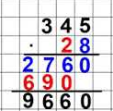


Pondělí
Přehraj si video s návodem k násobení dvojciferným činitelem:
https://www.matyskova-matematika.cz/4-rocnik-1-dil/video/str-36/

- Napiš po sebe a vypočítej:
675*14 327*25 432*19 813*11 126*42 247*32 336*29

- Převeď a křížkem označ možnost, která je zobrazena na obrázku. Pod cvičení ještě napiš větu, co vidíš na obrázku. Např. Pes je vysoký 50 cm, lahev má objem 500ml.
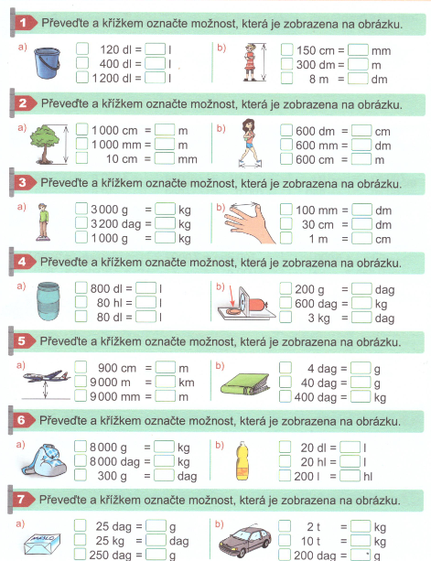

Úterý
Přehraj si další video o násobení, usnadní ti násobení čísly, které končí na nulu:
https://www.youtube.com/watch?v=w7hxR7Kf4o4&feature=emb_rel_end
- Zapiš pod sebe a vypočítej:
428*20 312*30 246*40 138*50 175*50 325*30 112*70

- Ještě násob.
118*80 333*30 444*20 298*21 274*19 432*18

- Převeď a křížkem označ možnost, která je zobrazena na obrázku. Pod cvičení ještě napiš větu, co vidíš na obrázku. Např. Pes je vysoký 50 cm, lahev má objem 500ml.

Středa
- Jeden okruh měří 425 metrů, závodník ho jel 19 krát. Kolik kilometrů a metrů ujel?

- V jednom balíčku je 32 karet. Kolik karet je ve 236 balíčcích?

- Cestou do školy vyšlapu 356 schodů. Kolik schodů vyšlapu za 3 týdny?
(Nenech se nachytat!)

- Novákovi měsíčně platí:
Elektrická energie -záloha | 1950 Kč
Plyn – záloha | 2150 Kč
Voda – záloha | 1680 Kč
Odvoz odpadu | 256 kč

- Kolik korun Novákovi měsíčně zaplatí za všechny položky celkem?
- Kolik korun Novákovi zaplatí čtvrtletně za jednotlivé položky?
- Kolik korun zaplatí Novákovi za odpad za celý rok?

- Převeď a křížkem označ možnost, která je zobrazena na obrázku. Pod cvičení ještě napiš větu, co vidíš na obrázku. Např. Pes je vysoký 50 cm, lahev má objem 500ml.

Čtvrtek
- Vypočítej příklady podle zadání, čísla vybírej z nabídky:
Nabídka čísel: 18, 27, 54, 322, 437, 4154
- Číslo, které má v řádu stovek číslici 4, vynásob číslem, které má nejmenší počet desítek.
- Číslo, které má v řádu jednotek číslici 2, vynásob nejmenším lichým číslem.

- Na cyklistických závodech jeli závodníci do dvou cílových míst. Kratší závod končil v Turnově, delší končil v Nymburce. Kratšího závodu se zúčastnilo 256 závodníků, delšího závodu jen 98.
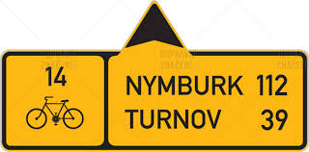
Kolik kilometrů ujeli celkem všichni závodníci na kratší trati a kolik km celkem všichni na delší trati?
Jaký byl celkový počet ujetých km na obou tratích?

- Převeď a křížkem označ možnost, která je zobrazena na obrázku. Pod cvičení ještě napiš větu, co vidíš na obrázku. Např. Pes je vysoký 50 cm, lahev má objem 500ml.

- Zaokrouhli na stovky.
1194 ≐ | 6450≐ | 8 556≐ | 1 400≐
95 ≐ | 12449≐ | 230≐ | 9949≐

Pátek

- Převeď a křížkem označ možnost, která je zobrazena na obrázku. Pod cvičení ještě napiš větu, co vidíš na obrázku. Např. Pes je vysoký 50 cm, lahev má objem 500ml.

- Převeď a křížkem označ možnost, která je zobrazena na obrázku. Pod cvičení ještě napiš větu, co vidíš na obrázku. Např. Pes je vysoký 50 cm, lahev má objem 500ml.

- Převeď a křížkem označ možnost, která je zobrazena na obrázku. Pod cvičení ještě napiš větu, co vidíš na obrázku. Např. Pes je vysoký 50 cm, lahev má objem 500ml.

- Zaokrouhli na tisíce
1921 ≐ | 89 850≐ | 10 336≐ | 4 951≐
475 ≐ | 39 449≐ | 45 220≐ | 6 188≐

